Подведены итоги конкурса «Лучшее оформление Школы к Новому 2018 году и Рождеству Христову»
28.12.2017
В предновогодние дни преображается все: улицы, дворы, здания. Особенно важно нарядить школу, ведь Новый год приносит школьникам не только подарки, но и каникулы!
Участники конкурса создали для школьников чудесную, сказочную, праздничную атмосферу в школах и мы рады огласить результаты конкурса!
Победителями стали:
I место – ГБОУ «Школа № 1900»;
II место – ГБОУ «Курчатовская школа»;
III место – ГБОУ Школа «Содружество».
Выражаем благодарность всем участникам конкурса и предлагаем ознакомиться с фотографиями школ-победителей!
ГБОУ «Школа № 1900»
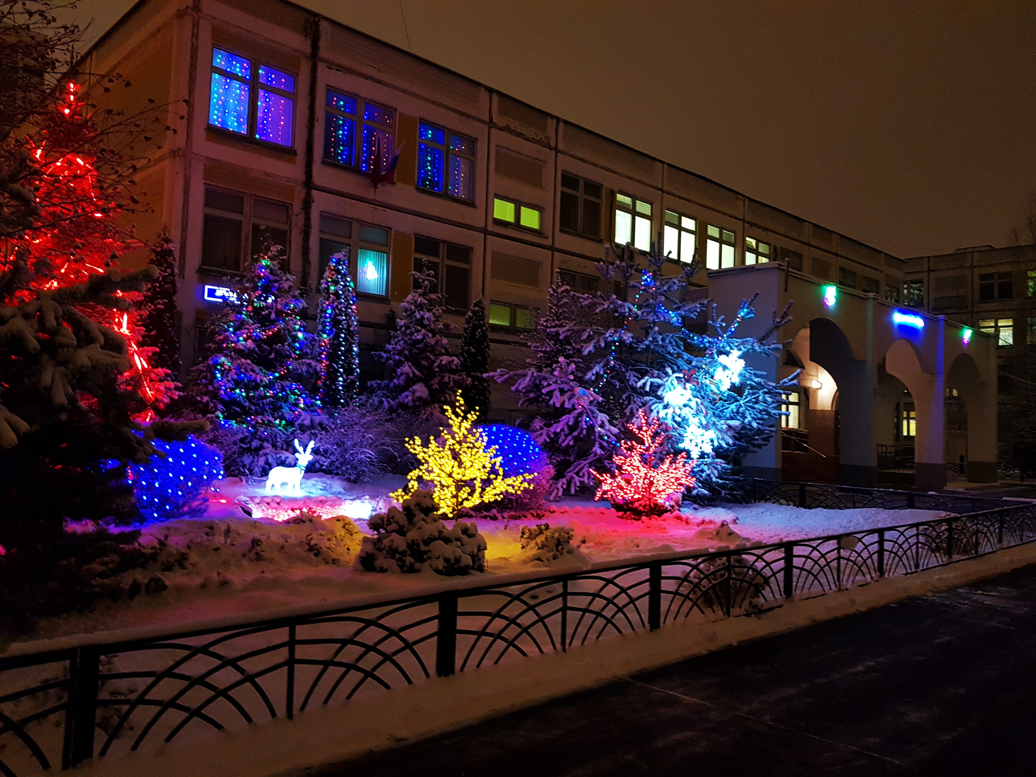
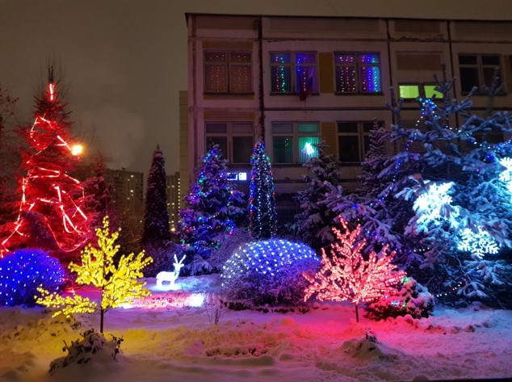
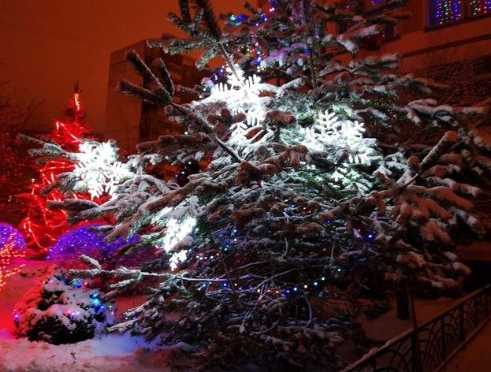
ГБОУ «Курчатовская школа»
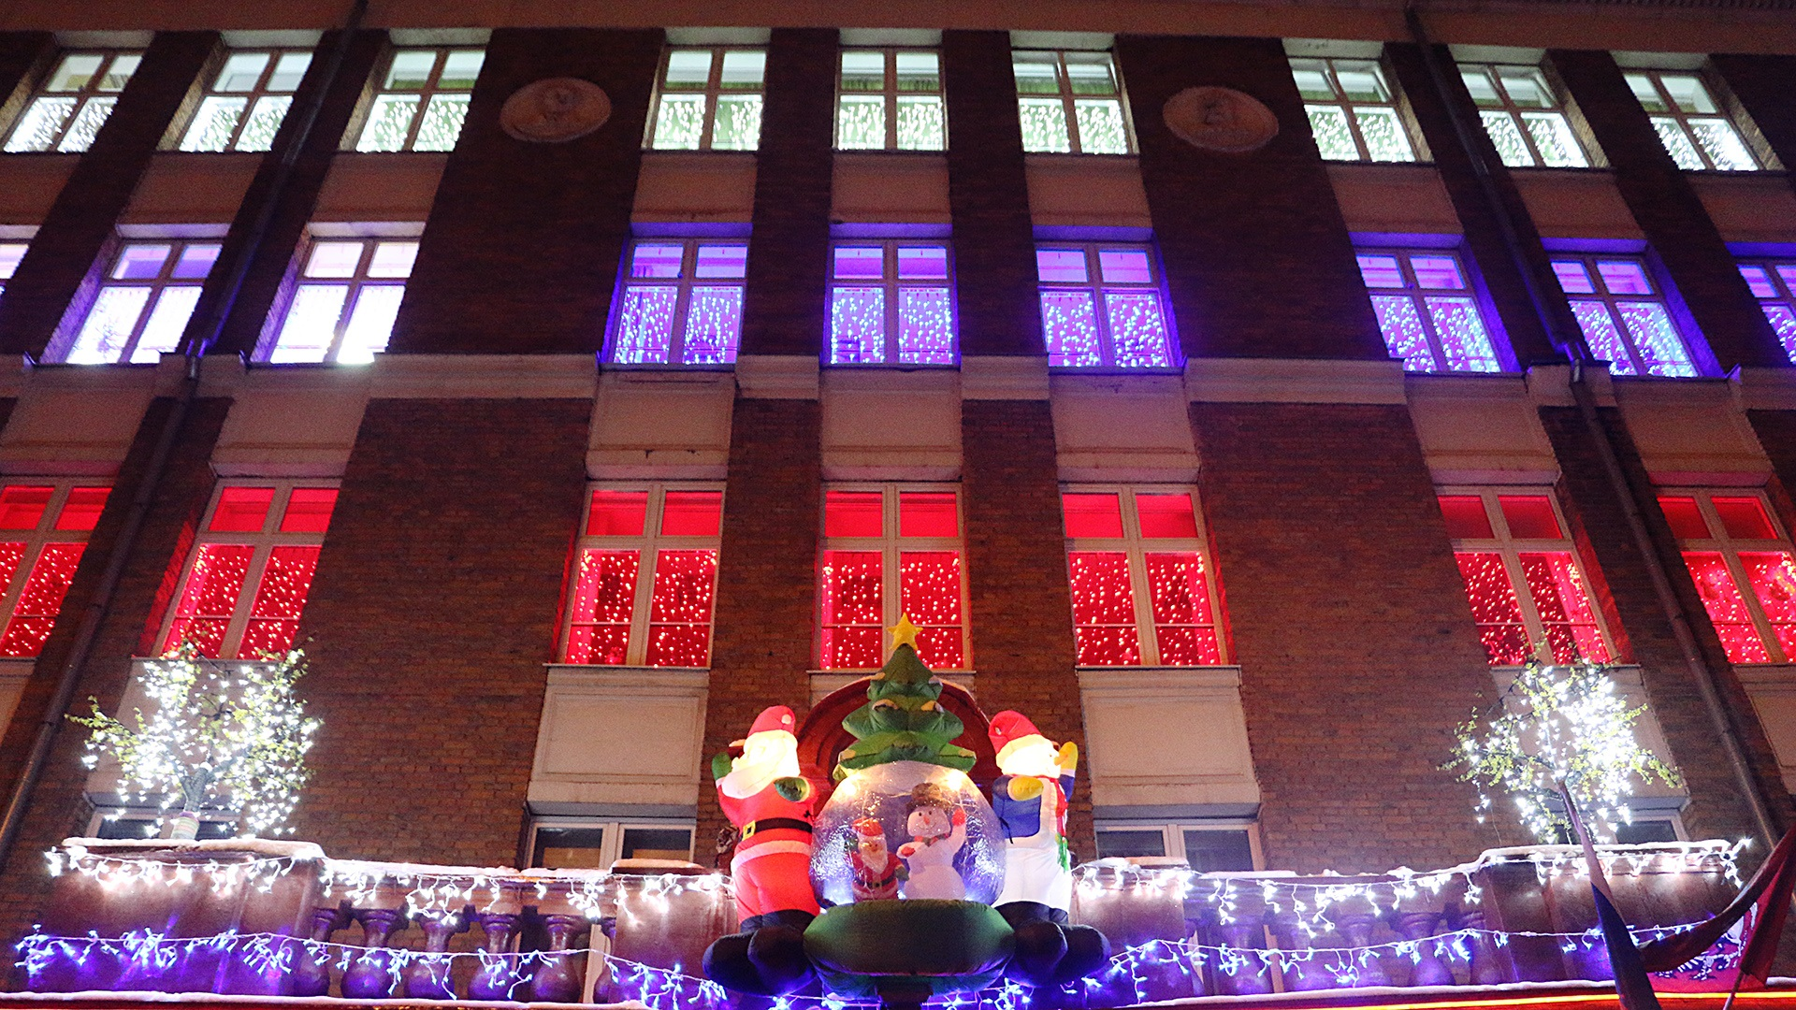
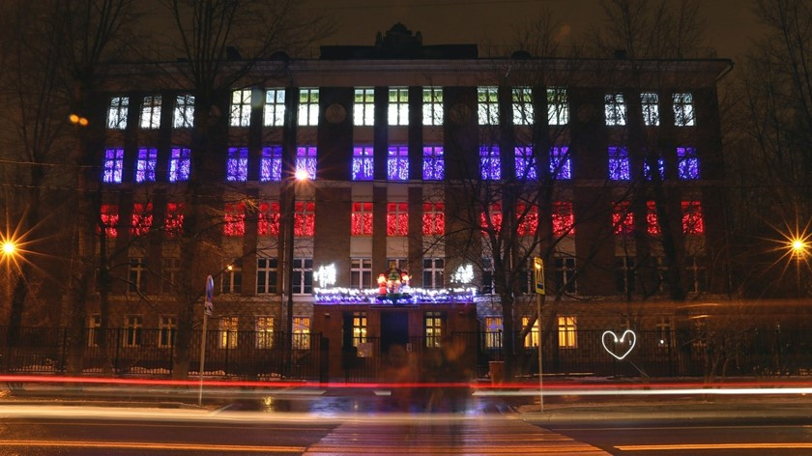
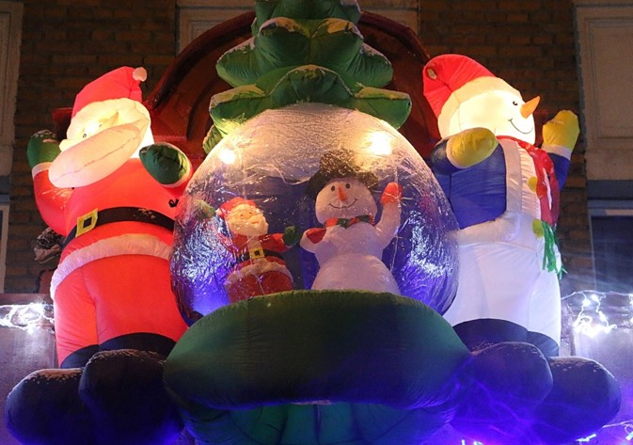
ГБОУ Школа «Содружество»
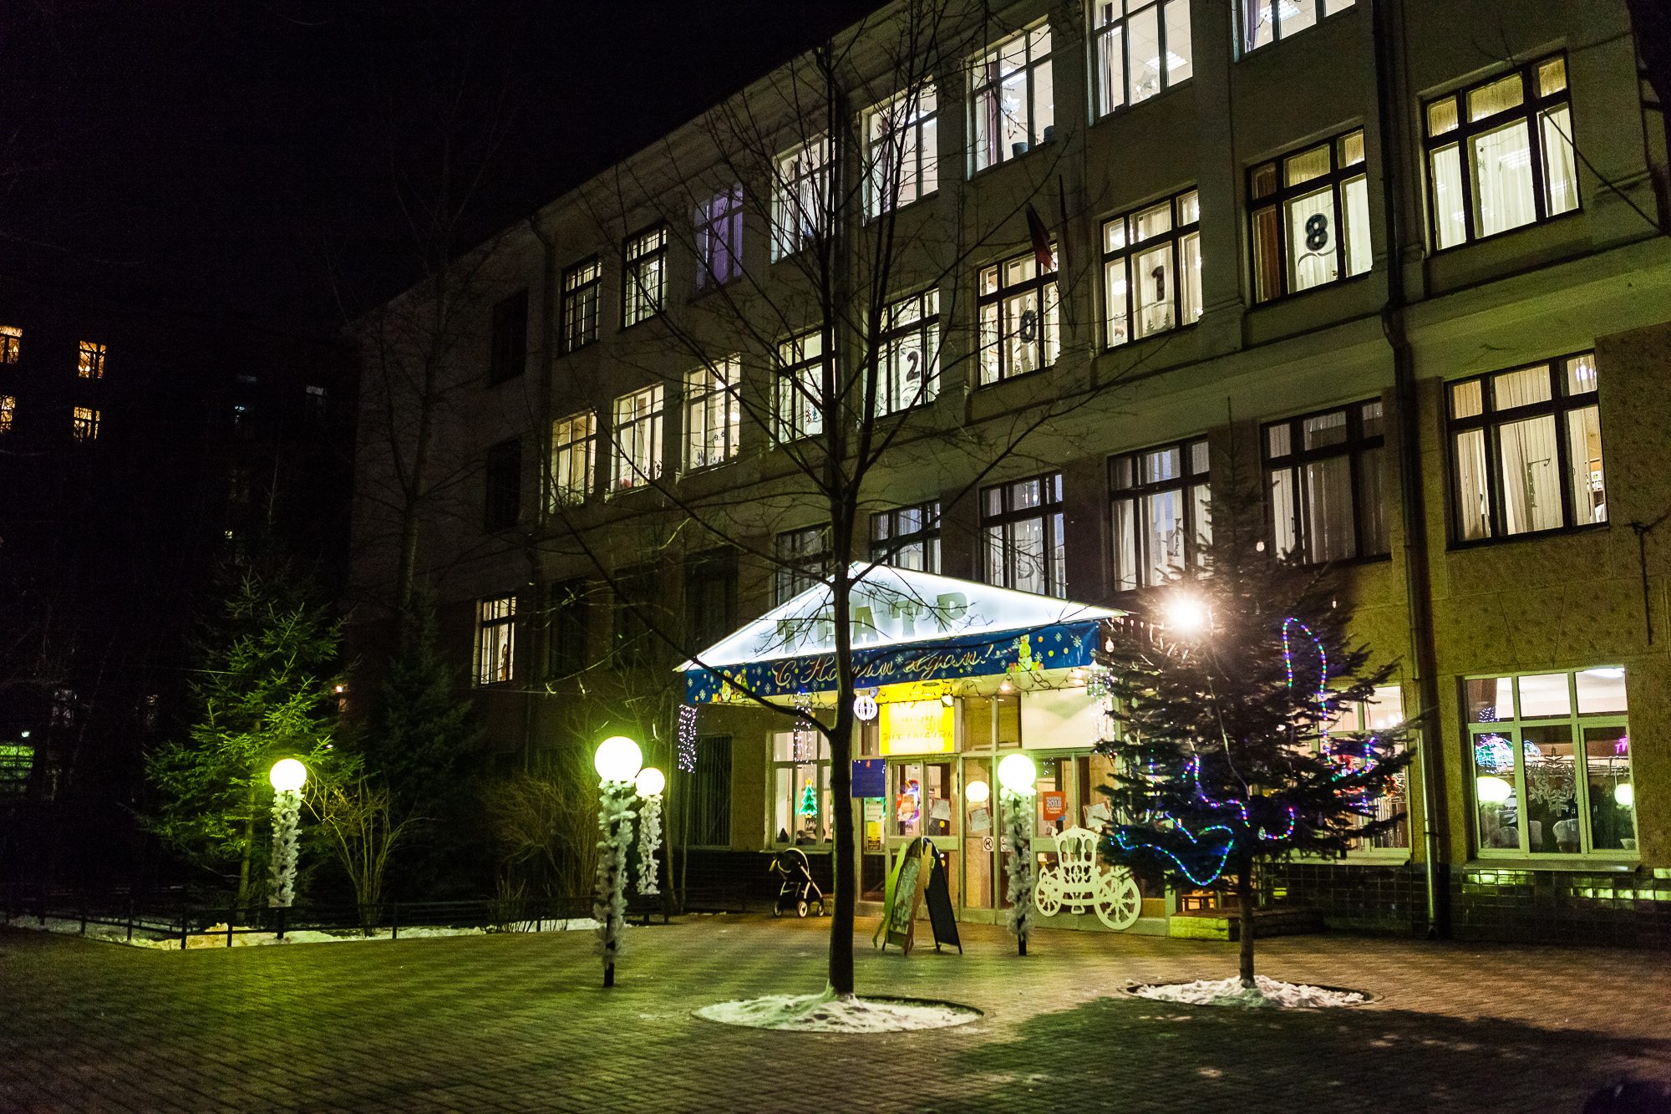
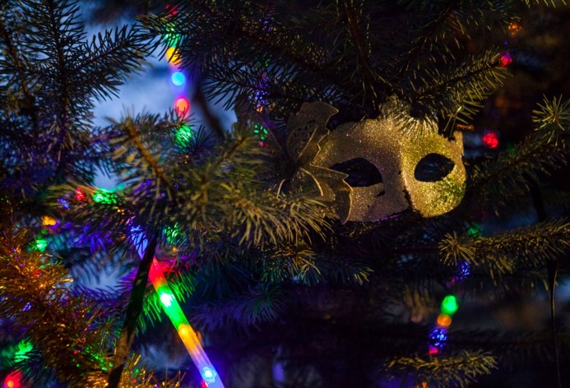
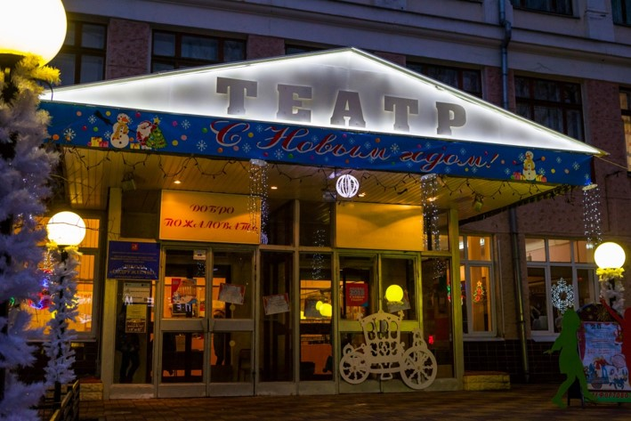

Адрес страницы: http://direkcia.dogm.mos.ru/presscenter/news/detail/7067568.html
ГКУ города Москвы «Дирекция по обеспечению деятельности государственных учреждений Департамента образования и науки города Москвы»

